Podręczniki obowiązujące w roku szkolnym 2025/ 2026

Edukacja wczesnoszkolna: Klasa I
Tytuł: Elementarz odkrywców część 1- 4
podręcznik + ćwiczenia
Zeszyt do kaligrafii
Wydawnictwo: WSiP
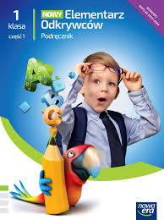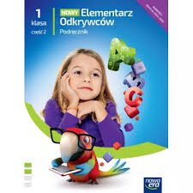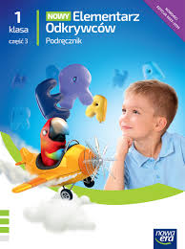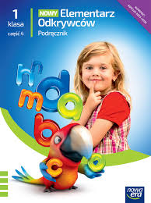
Klasa II
Tytuł: Elementarz odkrywców część 1- 4
podręcznik + ćwiczenia
Potyczki ortograficzne
Wydawnictwo: WSiP
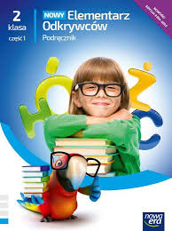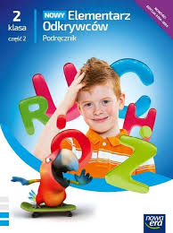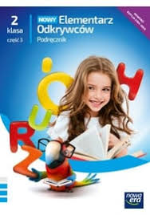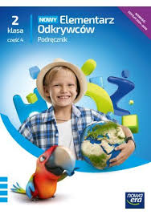
Klasa III
Tytuł: Elementarz odkrywców część 1- 4
podręcznik + ćwiczenia
Potyczki ortograficzne
Wydawnictwo: WSiP

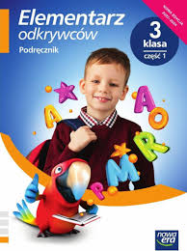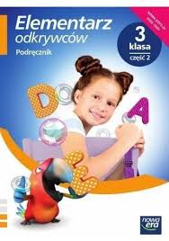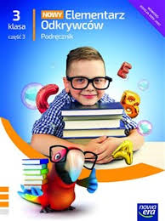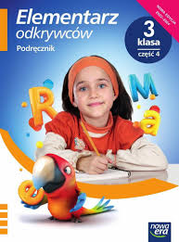
Klasy IV -VI

Klasa IV
Język polski Historia
Tytuł : Zamieńmy słowo Tytuł: Podróże w czasie 4
Wydawnictwo : WSiP Wydawnictwo: Nowa Era

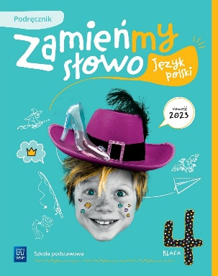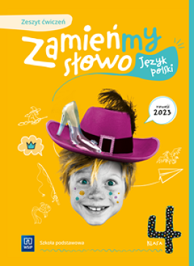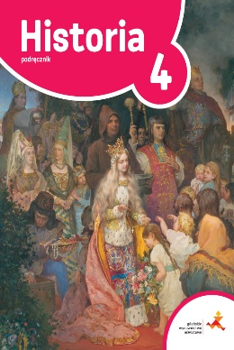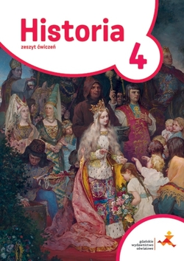

Język polski
Tytuł: Jutro pójdę w świat
Wydawnictwo: WSiP

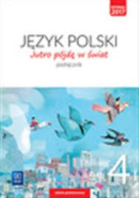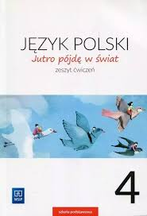

Klasa V
Język polski Historia
Tytuł : Zamieńmy słowo Tytuł: Podróże w czasie 5
Wydawnictwo : WSiP Wydawnictwo: Nowa Era

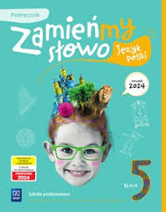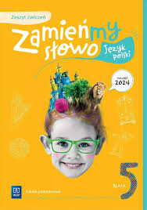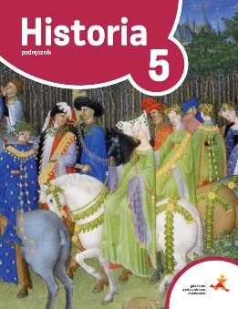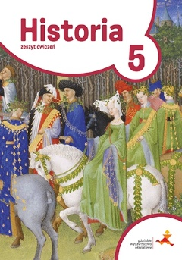

Język polski
Tytuł: Jutro pójdę w świat
Wydawnictwo: WSiP

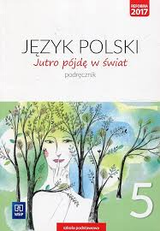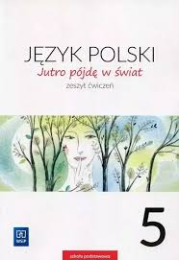

Klasa VI
Język polski Historia
Tytuł : Zamieńmy słowo Tytuł: Podróże w czasie 6
Wydawnictwo : WSiP Wydawnictwo: Nowa Era

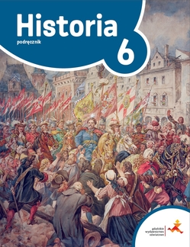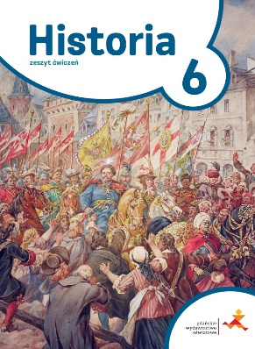

Klasa VII
Język polski Historia
Tytuł : Zamieńmy słowo Tytuł: Podróże w czasie 7
Wydawnictwo : WSiP Wydawnictwo: Nowa Era

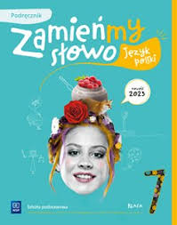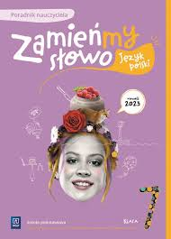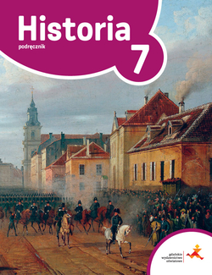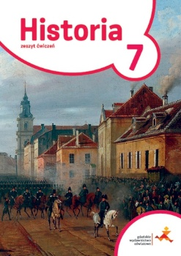

Klasa VIII
Język polski Historia
Tytuł : Zamieńmy słowo Tytuł: Podróże w czasie 8
Wydawnictwo : WSiP Wydawnictwo: Nowa Era

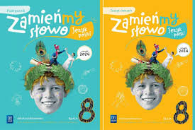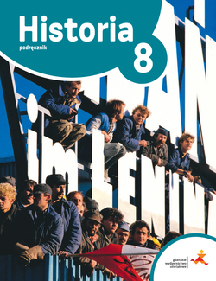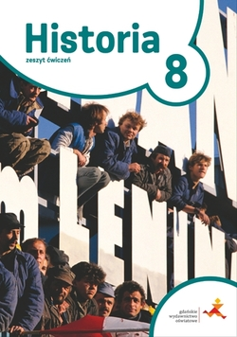

Język polski
Tytuł: Bliżej słowa
Wydawnictwo: WSiP

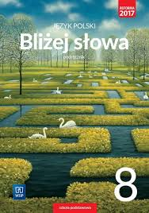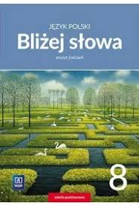

Klasy LO
Klasa I
K. Mrowcewicz „Przeszłość i dziś” klasa 1, część 1 i 2, WSiP, Warszawa 2019
Klasa II
A. Nawarecki, Dorota Siwicka „Przeszłość i dziś” klasa 2, część 1, WSiP, Warszawa 2020
Ewa Paczoska „Przeszłość i dziś” klasa 2, część 2, WSiP, Warszawa 2020
Klasa III
E. Paczoska „Przeszłość i dziś” klasa 3, część 1, WSiP, Warszawa 2021
J. Kopciński „Przeszłość i dziś” klasa 3, część 2, WSiP, Warszawa 2021
Klasa IV
J. Kopciński, „Przeszłość i dziś” klasa 4, WSiP, Warszawa 2022

